Kevään 2018 teemat:
Tammi
Jeesus kasvaa lapsesta aikuiseksi
Jeesus kutsuu opetuslapsia
Helmikuu
Jeesuksen toimintaa ja ihmetekoja
Maaliskuu
Palmusunnuntaista pääsiäiseen
Ilo sulle ja mulle lähetys safari
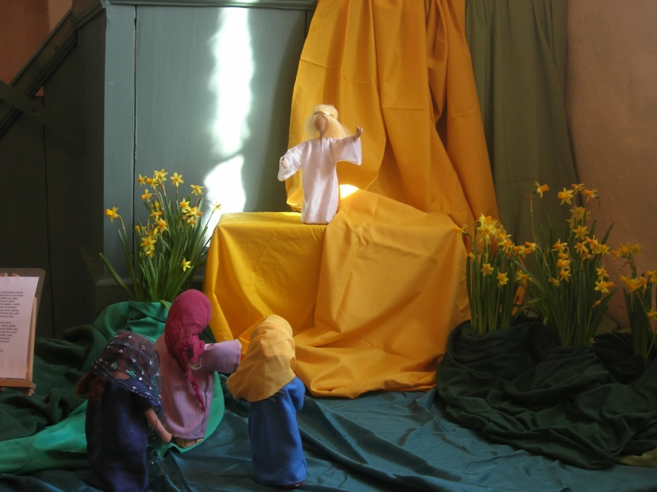
Huhtikuu
Ylösnoussut Jeesus
Hyvä paimen
vertauksia
Toukokuu
Luomisen ihme
Metsäretket

